项目编号：201410425054

（华东）
国家大学生创新创业训练计划

结 题 总 结

项目名称： “石大就业帮”移动客户端开发与实施
项目级别： 国家级
负 责 人： 沈蕴灵
所在院部：经济管理学院 专业班级： 信管 1201
指导教师： 陈晨

教务处 制
正文页眉写每一章对应的章名；摘要、目录、致谢、参考文献、附录等页眉为“中国石油大学（华东）国家大学生创新创业训练计划结题总结”，采用“楷体_GB2312”五号字，居中。

“石大就业帮”移动客户端的开发与实施
摘 要
近年来，大学生就业形势日益严峻，就业问题困扰着个人、学校、乃至社会。在此背景下，“石大就业帮”应运而生。
“石大就业帮”移动客户端是针对中国石油大学（华东）学生，开发基于Android平台求职类手机APP。本软件能对学校就业指导中心发布的就业、宣讲信息行分类并推送至用户，实现便捷、实时传递就业信息的功能。
软件采用C/S结构。服务器端在myeclipse环境下，使用JSP动态网页开发技术进行网站开发，并与my SQL数据库进行连接。客户端程序在Android虚拟环境下，使用java语言编写。
项目开发经历了需求调研、系统分析设计、代码实现三个阶段。我们希望通过本软件的开发，为在校学生提供获取求职信息的新渠道，提高信息传递效率，从而为提升学生就业质量提供帮助。

关键词：求职；移动客户端；就业信息；信息整合

The design and implementation of the linear form
Abstract
In recent years, the employment of graduates has become increasingly serious; the employment problem bothers individuals, schools and even the society. Under the background, the “petroleum university employment group” arises.
The mobile client is targeted at the students from China University of Petroleum (East China). Its development is based on the Android platform job-hunting mobile phone APP. The software can classify and push the employment information and publicity information on the career guidance center of the university to the users; it can transfer employment information conveniently and in real time.
The software adopts C/S structure. Under myeclipse environment, the server-side develops the website with JSP dynamic web development technology, and connects with my SQL database. Under the virtual environment of Android, the client programs with Java language.
The project development experiences three stages, namely, demand research stage, system analysis design stage and code implementation stage. It is hoped that the development of the software can enable the students of the university to access to new channels of employment information, improve the efficiency of information transfer, and help to improve their employment quality.

Keywords: Job-hunting; Mobile Client; Employment Information; Information Integration

目 录
第1章 引言 1
第2章 需求及功能调研 2
2.1 调研背景 2
2.2 调研方法 2
2.2.1 网络调查 2
2.2.2 问卷调查 6
2.3 结果分析 7
第3章 系统分析设计 8
3.1 管理后台界面功能设计 8
3.1.1 用户管理模块 9
3.1.2 信息发布 10
3.1.3 职位推送 11
3.1.4 反馈平台管理 12
3.2 数据库设计 12
3.2.1 job—职位基本信息表 12
3.2.2 user—用户信息表 13
3.2.3 job_information—职场资讯表 14
3.2.4 Collect—收藏表 14
3.2.5 campus_talk—校园招聘表 15
3.2.6 feedback—反馈表 15
3.2.7 manager—管理员信息表 16
3.3 前台客户端设计 16
3.3.1 整体架构 16
3.3.2 注册 17
3.3.3 职位搜索 18
3.3.4 校园宣讲 18
3.3.5 My 就业帮 19
3.3.6 职场资讯 19
3.3.7 联系我们 20
第4章 代码实现 20
第5章 前景与推广 22
心得体会与感悟 22
创新赢得未来，自信磨砺人生 22
参考文献 24
附 录 25
关于手机求职客户端调查问卷 25

第1章 引言

近年来，大学生就业问题日益严峻，大学生的就业难问题困扰着大学毕业生、家长、高校、政府，乃至全社会。我团队通过对本校学生的调查分析发现，学生就业难的重要原因之一是缺少便捷的职业信息获取渠道，无法对职业岗位形清晰的认识，从而缺乏必要的岗位能力。
本项目主要是开发一款针对于我校学生的手机职业信息获取软件—“石大就业帮”，软件包括一个运行稳定、界面友好、操作简便的手机移动客户端及其后台服务系统。
主要功能包括：获取学校就业指导中心网站发布的就业信息、对信息进行分类、根据用户需求进行定点推送，实现就业信息发布平台与用户之间的无缝对接。
目前国内已有的求职网站和软件功能丰富，用户群体广泛，但是缺乏针对性与可靠性。而本软件立足于我校学生，针对性强，信息安全可靠。我们希望通过本软件的开发，降低学校就业信息发布成本，提高信息接收效率，从而提高就业质量，使招聘方与求方各取所取、互利共赢。希望通过我们的不懈努力，为帮助我校学生更好的就业尽一份绵薄之力。

第2章 需求及功能调研

2.1 调研背景
软件项目开发^{[1]}过程中，需求和业务调研工作是“重中之重”，项目管理者只有深入详细地了解客户的真实需求，真正搞清楚业务流程，才能准确地将用户需求转化为程序功能。
为了充分了解用户需求，我团队在中国石油大学（华东）校内针对在校本科生进行了问卷调查，同时研究分析了目前网络上规模最大，功能最全面的求职网站—“前程无忧网”和中国石油大学（华东）就业指导中心网站的功能体系。并将以此调研结果为基础进行本软件功能体系的设计开发。

2.2 调研方法
数据的来源是多方面的，可分为第一手数据和第二手数据。调研所需的数据一般不能靠现有的数据资料解决，必须依靠专门为某一项目手机的第一手资料。获取数据的方法大致有两类：观察法和交流法。观察法又称问卷调查法，问卷的形式有多项选择的格式化问卷和自由回答的开放问卷，以及调查目的明确的非掩饰问卷或调查目的隐蔽的掩饰性问卷；根据调查内容和调查目的选择适当的数据收集方法和合适的数据收集技术。这些问题确定之后，数据收集方法和数据收集表的基本框架即可确定^{[2]}。
为了收集全面调研数据，本次调研主要采用两种方法：1、网络调查；2、问卷调查

2.2.1 网络调查
1、调查目的：
了解相关软件的功能体系。
2、调查对象：
中国石油大学（华东）学生就业指导中心网站、前程无忧网。
3、调查时间：
2014年5月。
4、调查内容：
网站的功能体系。
5、调查结果：
（1）中国石油大学（华东）学生就业指导中心网站（http://career.upc.edu.cn/）
该网站旨在为在校学生提供就业信息，并为学生提供一系列相关服务，主要功能如下：

注册功能如图2-1所示。
注册
未注册
学籍信息
注册信息
注册
登录

图2-1

图2-1 注册功能

个人信息管理如图2-2所示。

找工作:
1.投递简历 2.搜索收藏职位
3.查看求职记录

简历管理:
1.创建简历 2.查看简历
3.修改简历 4.修改简历状态
站内信息：
1.与教育部省高校进行咨询投诉
2.查收企业信息

站点管理:
1.激活站点 2.站点分组

学生用户功能

图2-2 个人信息管理图
应聘功能
搜索职位、查看职位详情、查看用人单位详情、收藏职位、职位推荐、职位申请、求职记录、站内信息。
站内消息
1) 投诉学校：向省级主管单位或者教育部投诉学生注册的学校。
2）投诉用人单位：向省级主管单位或者教育部或者注册过的学校投诉用人单位。
3) 应聘：和职位有关的信息，从职位信息页面链接过来。
站点管理
1) 招聘会：查看招聘会的详细信息，以及参加招聘会的职位。
2) 签约消息。

（2）前程无忧网（http://www.51job.com/）
前程无忧是目前国内领先的网络招聘服务提供商。致力于为积极进取白领阶层和专业人士提供更好的职业发展机会。也致力于为企业搜寻、招募到最优秀的人才。目前，前程无忧已成为中国占有领导地位的专业招聘网站。网站主要功能如下：
个人求职：
1）职位信息库（求职中心）
依托广泛的服务网络和先进的技术保证，网站提供的职位涉及信息技术、电子、金融、化工、物流、广告等各种行业。
为配合不同行业及求职者不同程度的求职需求，网站提供不同的频道，以满足不同的求职人员：Executive, IT人才，学子前程。为求职者提供各类与个人职业发展有关的信息，包括最新职位、培训、职业指导信息以及其他个性化增值服务。
对于不同的地区的求职者，网站致力于开拓和提供不同的地区频道。以地区为单位提供职场的各类信息。
2）职位搜索(找工作）
求职者可以根据需要建立多组职位搜索器，在寻找合适的职位招聘信息的同时可以节省许多找工作的时间。
3）个人简历管理系统(个人简历）
提供会员整套完整的简历模块，会员可在网站的简历精灵的指导下完成标准的简历。简历将储存在网站的简历库中，会员可以随时上网修改更新。使用者可以选择将其在网站上填写的简历通过email毛遂自荐主动投递到任意想应聘的公司。
4) 订阅职位招聘信息邮件(订阅工作）
求职者可以根据需要设定每次邮件发送的时间间隔，数量。所需要的招聘信息就会按时投递到指定mail 信箱中。
5) 订阅职场信息(订阅文章）
使用者可以根据各自的需求来选定网上的各种职场信息，届时这些文章就会按时招聘广告自动投放管理系统可以随时随地利用最多的资源及时发布职位信息，同时能第一时间掌握广告效果。
6) 应聘筛选及信件自动回复系统
人性化的筛选方式，使企业能更快更有效地找到符合条件的人才，帮助人事招聘人员解决每天繁复的机械劳动。与各种条件相对应的回信，使各类人才真正能与招聘企业建立相互信任的关系。
7) 适合企业运作的招聘流程管理系统
通过该系统的运作，以最为合适的方式将外来的应聘者信息传递到企业内部各个相关部门，协助人事管理人员最高效的完成招聘工作。
8) 简历库查询系统
开放网站的简历库，提供给企业最为便捷的求才途径。目标是将该系统建成能为企业随时提供最为便捷、最为安全、最为高效的招聘服务的操作平台，真正将企业的人事部门从繁重而复杂的劳动中解放出来。
企业求才：
随着网络的发展，越来越多的企业通过互联网进行招聘工作。同时企业也发现，网络招聘要发挥最大的作用，仍需经历较长的历程。51job通过对企业招聘工作的细致研究，目前已推出了基于互联网的真正服务于企业招聘管理的操作系统_"无忧网才"。
培训测评：
“前程无忧”的专业培训测评顾问为企业量身定制各种公开课程、内部培训、实战模拟及专业测评方案，帮助企业员工迅速提高职业水平和综合素质。无忧培训为企业提供公开培训、企业内部培训和户外培训服务，课程内容涉及管理、销售、财务、人力资源和个人技能诸多方面，是目前对应聘者做出有针对性的评价；
在线用户管理：允许多个用户同时使用"网才"进行招聘管理， 从而适时了解内部使用情况，控制权限。
招聘猎头：
“前程无忧”招聘猎头服务在国内首创了“报纸+ 网站 +猎头+ 校园招聘+管理软件”的全方位招聘方案。每年为数十万家企业成功的招募所需人才,帮助企业高效准确地锁定目标，用最短的时间、最经济的成本找到最合适的人才。同时，“前程无忧”拥有数千万个人用户，每年成功为全国数百万求职者提供适合的工作机会和职业发展机会。
人事外包：
“前程无忧”的人事外包服务提供人事事务代理和人才派遣，从员工招聘到退工的一站式服务与咨询，帮助企业更好地管理人力资源，节约成本。 “前程无忧”组织薪酬调查、调研咨询和典范企业评选等一系列人力资源咨询和评选活动，提供企业人力资源的前沿理论和最佳实践，为企业人才管理提供分析报告和决策参考。
移动客户端增加功能：
名企实习推荐，实时的实习信息发布；校园搜索，针对校园学生做出的搜索方式；名企职位，根据地区分类，提供名企职位信息；宣讲会；提供周围学校的名企宣讲会信息。

2.2.2 问卷调查
①、调查目的：
了解我校在校大学生的手机使用习惯以及对软件的功能需求。
②、调查对象及其一般情况：
调查对象：中国石油大学（华东）本科生。
一般情况：这部分人主要是我校应届毕业生或对招聘信息有潜在需求的低年级学生。
③、调查方式：
随机问卷调查。
④、调查时间：
2014年5月。
⑤、调查内容：
主要调查学生的手机使用习惯，以及对招聘求职类手机软件功能的偏好。问卷共向学生提出了11个问题（见附件1）。
⑥、调查结果：
本次调查共收取有效问卷1150份，其中应届毕业生490人，占总人数的42.6%；非应届毕业生660人，占总人数的57.4%。得出相关数据统计如下。本文仅以统计问题（1）为例。
问题（1）下载手机应用的渠道：
应届毕业生中如图2-3所示，选择360手机助手6.4%，APPStore：36.4%， 豌豆荚：12.7%，安卓市场：14.5%。
非应届毕业生中如图2-4所示：选择应用汇8.9% ，360手机助手：41.1% ，腾讯应用宝：5.6%， APPStore：13.3%，豌豆荚：14.4% ，安卓市场，16.7%（图2-4）。

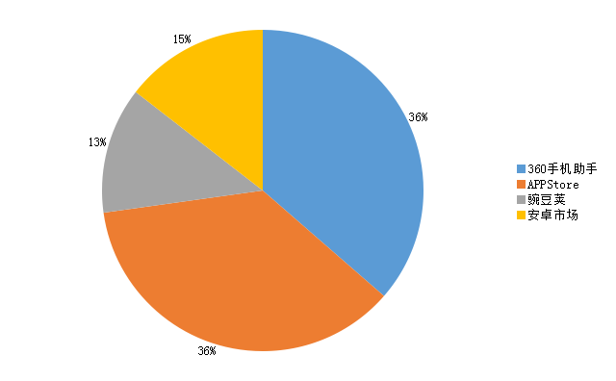
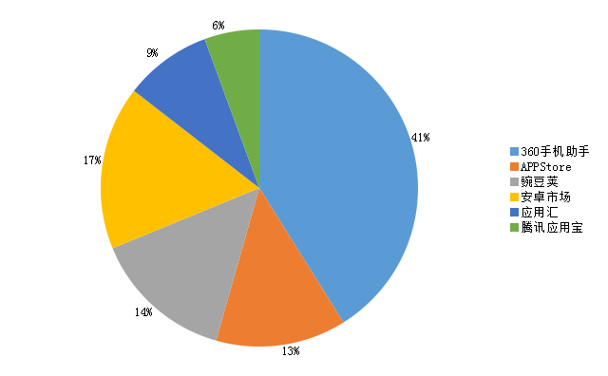

图2-3 应届毕业生 图2-4 非应届毕业生

2.3 结果分析
通过前期的调研，团队得出“石大就业帮”的基本功能。大致框架如下：
①、注册
分为两类群体：应届毕业生和非应届毕业生。
注册方式：手机注册、邮箱注册。
②、求职
学生用户注册后，可以进行与应聘相关的操作，包括搜索职位，查看职位详情，查看用人单位详情，收藏职位，职位推荐，职位申请，求职记录和站内消息等。
（1）职位搜索
根据地区、工作性质关键词提供搜索功能。
(2)查看职位详情
用户登录后可以查看职位及用人单位的详细信息。
(3)职位收藏
对感兴趣的职位可进行收藏，便于再次查看。
(4)职位申请
对想要申请的职位投放电子简历。
(5)求职记录
对已经申请过的职位标记。（红色是目前觉得实现起来有难度的功能）
③、校园招聘会
此模块主要针对本校及周围院校的校园招聘会、宣讲会信息进行实时发布，供学生及时了解。
④、最新消息
发布社会上所有名企招聘的信息。整合并且发布各大网站实时的招聘信息链接。
⑤、用户管理
(1)用户注册后进行学籍认证，与学校学生学籍信息库对接，主要保证人员信息的真实性。
(2)电子简历。提供电子简历模板，供用户完善，创造用户自己的电子简历。
⑥、信息推送
用户填写求职意向，对匹配度高的职位进行邮箱推送。
⑦、职场资讯
分享一些关于求职技巧的文章。
⑧、联系我们
提供一个留言入口，与开发者交流。

第3章 系统分析设计

面向对象的系统分析设计是个技术难点,它介于系统工程学和软件工程的交汇处,对整个系统研发具有决定性影响。一个欠设计的系统会造成系统中各个子系统研发缺少充分依据,需要大量的补充设计和更改设计,造成工程进程中的严重问题^{[5]}。
在进行正式开发之前，需要对软件着手进行结构化分析，从而梳理清晰真实的开发工作。在对“石大就业帮”移动客户端的开发中，系统设计分析主要分为：管理后台界面功能设计、数据库分析设计、手机前台系统分析设计。

3.1 管理后台界面功能设计
本软件对应的后台数据库管理网站共有四大模块，即用户管理模块，信息发布，职位推送以及反馈平台管理模块。
管理员登陆界面如图3-1所示。

用户管理
信息发布
职位发布
校园宣讲会发布
职场资讯
职位推送
反馈平台
管理员登录

用户名：

密 码：

图3-1 管理员登陆界面

3.1.1 用户管理模块
用户管理模块主要是对用户进行管理，同时管理员可以对用户信息进行编辑或是删除用户信息。用户信息管理界面如图3-2所示。

用户信息管理
用户管理
信息发布
职位发布
校园宣讲会发布
职场资讯
职位推送
反馈平台
用户名 学号 专业 求职意向 出生年月 编辑 删除

图3-2 用户信息管理界面

3.1.2 信息发布
管理员有权限审核相关信息，并对信息按字段发布，同时录入数据库。管理员审核的信息包括岗位招聘信息、校园宣讲会信息、职场资讯信息。

职位信息发布界面如图3-3所示 。

新增职位
用户管理
信息发布
职位发布
校园宣讲会发布
职场资讯
职位推送
反馈平台

职位名称：
类 型：
工作地点：
月 薪：
发布时间：
发 布

图3-3 职位信息发布界面

校园宣讲会发布界面如图3-4所示。

新增宣讲会
用户管理
信息发布
职位发布
校园宣讲会发布
职场资讯
职位推送
反馈平台

名 称：
宣讲时间：
发布时间：
宣讲地点：
主要内容：

发 布

图3-4 宣讲会信息发布界面

职场资讯信息发布界面如图3-5所示。

新增职场资讯
用户管理
信息发布
职位发布
校园宣讲会发布
职场资讯
职位推送
反馈平台

名 称：
发布时间：
类 型：
内 容：
发 布

图3-5 职场资讯发布界面

3.1.3 职位推送
对用户工作偏好进行分析，对用户推送信息。职位推送界面如图3-6所示。

职位推送
用户管理
信息发布
职位发布
校园宣讲会发布
职场资讯
职位推送
反馈平台
请输入职位推送信息

图3-6 职位推送界面

3.1.4 反馈平台管理
对于用户的反馈信息进行查看管理并定期清理。
信息反馈平台界面如图3-7所示。

信息反馈
用户管理
信息发布
职位发布
校园宣讲会发布
职场资讯
职位推送
反馈平台
主题 内容 时间 删除

图3-7 反馈信息管理

3.2 数据库设计
数据库设计是将业务对象转换为表和视图等数据库对象的过程。也是数据库应用系统开发过程中首要的和基本的内容。数据库是信息系统的核心和基础。它把信息系统中的大量数据按照一定的模型组织起来,提供存储、维护、检索数据的功能,使信息系统可以方便、及时、准确地从数据库中获取所需的信息。一个信息系统的各个部分能否紧密的结合在一起以及如何结合,关键在数据库。因此必须对数据库进行合理设计^{[4]}。
首先在SQL Server上建立一个名为“UPCjob”的数据库。划分出功能模块，在所建立的库中建立七个数据表，分别为：campus_talk表、collect表、job表、job_information表、user表、feedback表、manager表。

3.2.1 job—职位基本信息表
此表主要用于保存着职位的名字、职位所属类型、薪水、职位要求、职位描述、信息发布时间。
job表如图3-8所示。
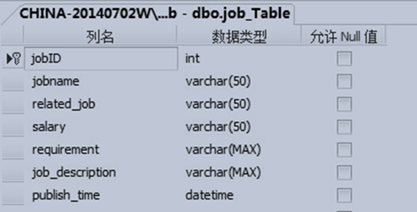
图3-8 job

表中字段的含义为：jobID代表职位ID，jobname代表职位名称，related_job代表相关职位，salary代表薪资，requirement代表要求（工作地点、专业等），job_description代表职位描述，publish_time代表发布时间。

3.2.2 user—用户信息表
此表主要用于保存注册求职者的基本信息、注册名称、性别、密码、专业、学号、求职意向、出生日期。
User表如图3-9所示。
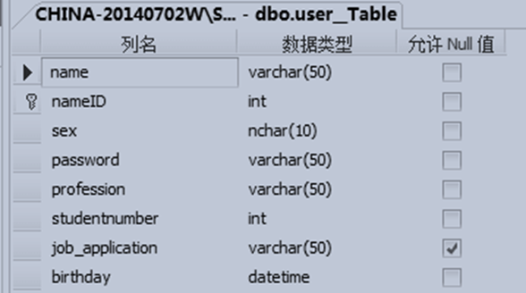

图3-9 user
表中字段的含义为：name代表用户名，nameID代表用户ID，sex代表性别，password代表密码，profession代表专业，studentnumber代表学号， job_application代表求职意向，birthday代表出生日期。

3.2.3 job_information—职场资讯表
此表主要用于保存企业发布信息的资料、发布内容、发布时间、信息主题。
Job information表如图3-10所示。
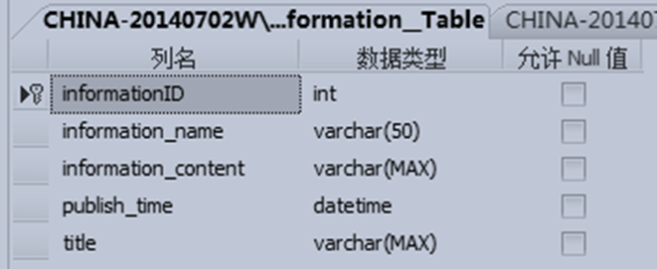

图3-10 job_information
表中字段的含义为：informationID代表信息ID，information_name代表咨讯信息，information_content代表资讯内容，publish_time代表发布时间，title代表主题。

3.2.4 Collect—收藏表
此表主要用于保存用户所收藏的校园招聘会的内容、收藏的相关职位、收藏的职场资讯。

Collect表如图3-11所示。
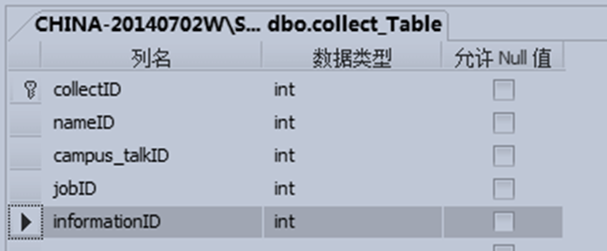
图3-11 Collect
表中字段的含义为：collectID代表收藏ID， nameID代表姓名ID，campus_talk ID代表招聘会ID，jobID代表职位ID，informationID代表资讯ID。

3.2.5 campus_talk—校园招聘表
此表主要用于保存校园招聘会的主题、发布时间、招聘会时间、地点、招聘会的主要内容。
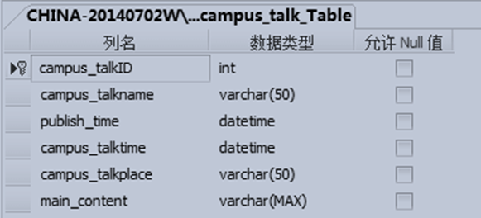
Campus talk 表如图3-12所示。

图3-12 campus_talk
表中字段的含义为：campus_talkID代表招聘会ID，campus_talkname代表招聘会主题，publish_time代表招聘会发布时间，campus_talktime代表招聘会时间，campus_talkplace代表地点,main_content代表主要内容。

3.2.6 feedback—反馈表
此表主要用于保存用户的反馈信息，用户的意见，反馈的内容包括职位、职场资讯、招聘会等。
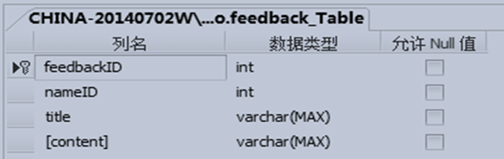
feedback表如图3-13所示。

图3-13 feedback
表中字段的含义为：feedbackID代表反馈表ID， nameID代表用户名ID，title代表主题，content代表内容。

3.2.7 manager—管理员信息表
此表主要用于保存后台管理员的信息，管理员登录。
Manager表如图3-14所示。

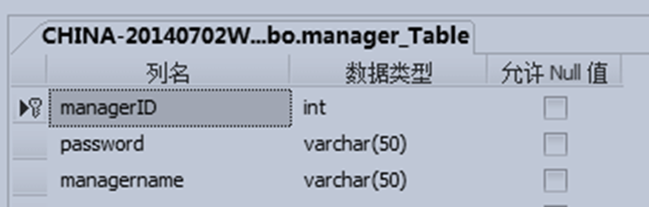

图3-14 manager
表中字段的含义为：managerID代表管理员ID，password代表登录密码，managername代表管理员姓名。

3.3 前台客户端设计
对于前台客户端功能及数据流的分析，我们使用结构化分析方法，使用Microsoft Visio进行流程图、结构图的绘制，并分解每一个功能具体步骤。务必使分析工作做到详尽，为后期的开发提供最大的便捷。
Visio 2003是一个图表绘制程序，它可以帮助用户描述复杂设想及系统的业务和技术图 表。使用 Visio创建的图表可使用户将信息形象化，并能够以清楚简明的方式有效地交流信息，这是只使用文字和数字所无法实现的。Visio 还可通过与数据源直接同步自动形象化数据，以提供最新的图表；用户还可以对MicrosoftVisio进行自定义，以满足组织的需要^{[5]}。

3.3.1 整体架构
整体架构如示意图3-15所示，主界面示意图如图3-16所示。
联系我们
职位收藏夹
浏览记录
注 册
修改个人信息
修改密码
职位推送
最新消息
就业帮
职位搜索
发布时间
地区
专业
体验反馈
新手帮助
常见问题
关于我们
校园宣讲
My
就业帮
职场资讯
图3-15 整体构架示意图
最新消息： MORE
华为公司招聘 2014.11………
华为公司招聘 2014.11………
用友公司招聘 2014.11………
华为公司招聘 2014.11………

。。。

登录
职位搜索
校园宣讲
职场资讯
My就业帮
联系我们

图3-16 主界面示意图

3.3.2 注册
注册流程示意图如图3-17所示。

登录名
密 码
确认密码
出生年月
学 号
求职意向
注册成功
重新登录

图3-17 注册流程示意图

3.3.3 职位搜索

职位搜索结构图如图3-18所示。
用户登陆
职位列表
收藏职位
职位详情
职位搜索
按地区搜索
按专业搜索
按发布时间搜索

图3-18 职位搜索结构示意图

进入职位搜索模块，用户按照基本搜索方法选择好地区、专业、发布时间对职位进行搜索。根据用户要求，筛选出条件相符的职位并以列表形式呈现，用户可自行查看职位详情，如要使用“收藏职位”功能，需进行登录。

3.3.4 校园宣讲
校园宣讲会信息流程图如图3-19所示。

用户登录
校园宣讲
校园宣讲会列表
宣讲会详情
收 藏

图3-19 校园宣讲会信息流程图

将各大企业来我校进行宣讲的信息按照日期以列表呈现给用户，用户可自行查看宣讲会详情，如要使用“收藏”功能，需进行登录。

3.3.5 My 就业帮
My 就业帮 功能结构示意图如图3-20所示。

My就业帮
职位推送
职位收藏夹夹
浏览记录
修改个人信息
修改密码
用户注册

图3-20 My 就业帮 功能结构示意图
功能介绍：
1．职位推送：根据用户注册的信息，我们将会按照不同专业定期向用户推送最新的就业信息。
2．职位收藏夹：为用户提供一个窗口，查看已经收藏过的职位、宣讲会、资讯。
3. 浏览记录：呈现用户查看历史记录。
4. 修改个人信息：呈现用户信息，同时用户拥有对某些信息可以进行修改的权利。
5．修改密码：为用户提供一个窗口，使用户可以随时修改密码。

3.3.6 职场资讯

职场资讯获取流程图如图3-21所示。

登陆
职场资讯
资讯列表
资讯收藏
资讯详情

图3-21 职场资讯获取流程
用户可查看提供的软件提供的关于求职经验分享类文章，如想使用“资讯收藏”功能，必须先要登录。

3.3.7 联系我们
“联系我们”功能示意图如图3-22所示。
常见问题
联系我们
新手帮助
体验反馈
关于我们

图3-22 “联系我们”功能示意图

功能介绍：
1．新手帮助：介绍我们的产品以及告诉用户如何使用我们的产品。
2．常见问题：为用户提供一些关于使用我们的软件过程中可能出现的问题及解决方案的信息。
3. 体验反馈：为用户提供一个反馈平台，在这个平台上用户可以发表恰当合理的评论，根据评论我们在后台可以进行选择性的发布就业宣讲会等各种信息，更大限度的满足用户的要求。
4. 关于我们：对我们团队详细的介绍。

第4章 代码实现

4.1 运行环境设置
服务器：tomcat6.0，mysql，适用于安卓客户端：Android2.3以上版本。Tomcat 服务器是一个免费的开放源代码的Web 应用服务器，属于轻量级应用服务器，在中小型系统和并发访问用户不是很多的场合下被普遍使用，是开发和调试JSP 程序的首选^{[6]}。MySQL 软件采用了双授权政策，它分为社区版和商业版，由于其体积小、速度快、总体拥有成本低，尤其是开放源码这一特点，一般中小型网站的开发都选择 MySQL 作为网站数据库。由于其社区版的性能卓越，搭配 PHP 和 Apache 可组成良好的开发环境。

4.2 开发环境搭建
服务器：tomcat6.0，myeclipse8.5,mysql，sqlyog，java1.1。MyEclipse，是在eclipse 基础上加上自己的插件开发而成的功能强大的企业级集成开发环境，主要用于Java、Java EE以及移动应用的开发。MyEclipse的功能非常强大，支持也十分广泛，尤其是对各种开源产品的支持相当不错。MyEclipse企业级工作平台是对EclipseIDE的扩展，利用它我们可以在数据库和JavaEE的开发、发布以及应用程序服务器的整合方面极大的提高工作效率。它是功能丰富的JavaEE集成开发环境，包括了完备的编码、调试、测试和发布功能，完整支持HTML，JSP，SQL，这为程序开发带来方便。Sqlyog则是配sql使用的。
客户端：eclipse，adt。Eclipse 是一个开放源代码的、基于Java的可扩展开发平台。就其本身而言，它只是一个框架和一组服务，用于通过插件组件构建开发环境。幸运的是，Eclipse 附带了一个标准的插件集，包括Java开发工具（Java Development Kit，JDK）。在Eclipse编译IDE环境中，需安装ADT(Android Developer Tools)Plug-in,这是Android在Eclipse上的开发工具。

4.3 开发语言
安卓前台使用java语言编写。^{[7]}Java是一种可以撰写跨平台应用软件的面向对象的程序设计语言。Java 技术具有卓越的通用性、高效性、平台移植性和安全性，突出优点是跨平台、动态Web设计。JSP全名为Java Server Pages，中文名叫java服务器页面，其根本是一个简化的Servlet设计，它是由Sun Microsystems公司倡导、许多公司参与一起建立的一种动态网页技术标准。JSP技术有点类似ASP技术，它是在传统的网页HTML（标准通用标记语言的子集）文件(*.htm,*.html)中插入Java程序段(Scriptlet)和JSP标记(tag)。jsp是一种动态网页开发语言，可以操作数据库和网端的布局代码一起用于实现功能。jSP文件，后缀名为(*.jsp) ^{[8]}。 用JSP开发的Web应用是跨平台的，既能在Linux下运行，也能在其他操作系统上运行。它实现了Html语法中的java扩张（以 <%, %>形式）。JSP与Servlet一样，是在服务器端执行的。通常返回给客户端的就是一个HTML文本，因此客户端只要有浏览器就能浏览。基于HTML5开发的网页APP拥有更短的启动时间，更快的联网速度。是一种超文本标记语言，用于静态网页的编写。

4.3.1 后台管理网站代码实现
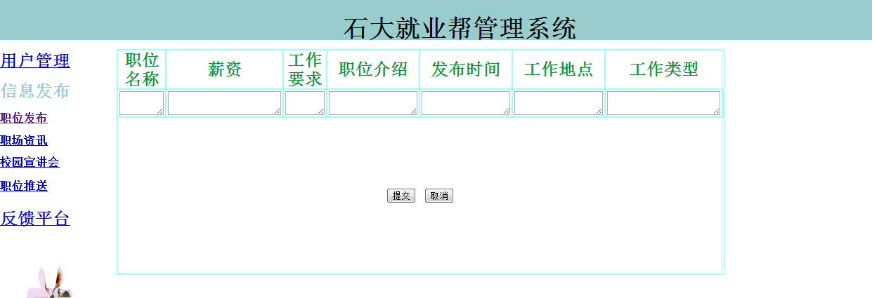
以管理员网站处理客户端登录请求为例。图4-1为管理员网站主界面
图4-1 管理员网站主界面

处理客户端登陆请求代码如下：
public void doPost(HttpServletRequest request, HttpServletResponse response)
throws ServletException, IOException {
//System.out.println("ddddddddddd");

String name=new String(request.getParameter("name").getBytes("ISO8859-1"),"UTF-8");
String password=new String(request.getParameter("password").getBytes("ISO8859-1"),"UTF-8");
String sql=new String ("SELECT * FROM USER WHERE NAME ='"+name+"'");
sqlBean db=new sqlBean ();

try {
System.out.println("sql语句"+sql);
ResultSet rs= db.executeQuery(sql);
if (rs.next()){
String temp=rs.getString("password");
if (temp.equals(password)){
response.getOutputStream().print("success,"+rs.getString("tell")+","+new String (rs.getString("school").getBytes("utf-8"),"ISO8859-1")+","
+new String (rs.getString("realname").getBytes("utf-8"),"ISO8859-1"));

System.out.println("登陆成功"+"success,"+rs.getString("tell")+","+rs.getString("school")+","
+rs.getString("realname"));

}
else {
response.getOutputStream().print("faild ");
//print("faild");
System.out.println("登陆失败");
}

}else {
response.getOutputStream().print("noname");
//print("faild");
System.out.println("登陆失败");

}
}catch (Exception e){
response.getOutputStream().print("faildppp");
System.out.println("数据库出错噢噢噢噢"+e.getMessage());

}

}

4.3.2 客户端前台代码实现
以客户端获取就业信息功能为例。图4-2为客户端职位搜索界面。

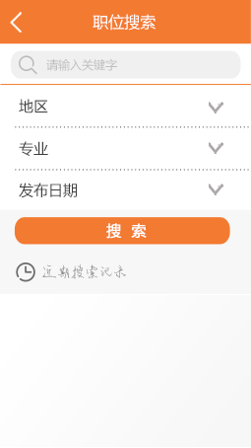
图4-2 客户端登陆界面

客户端登陆界面代码如下：
//获取就业信息对话框
private void pubdialog() {
LayoutInflater layoutInflater = getLayoutInflater();
View linearlayout = layoutInflater.inflate(R.layout.dialoglogintest, null);

title = (EditText)linearlayout.findViewById(R.id.d2_et1);
content = (EditText)linearlayout.findViewById(R.id.d3_et2);
kind = (TextView)linearlayout.findViewById(R.id.kind);
pubsure = (Button)linearlayout.findViewById(R.id.d3_bt1);
pubcancel = (Button)linearlayout.findViewById(R.id.d3_bt2);
builder3 = new AlertDialog.Builder(this).setIcon(R.drawable.icon).setTitle("搜索对话框").setView(linearlayout).show();
kind.setClickable(true);
kind.setFocusable(true);
kind.setOnClickListener(this);
pubsure.setOnClickListener(this);
pubcancel.setOnClickListener(this);
}

//发送获取信息请求。
private int altsendPOSTRequest(String path, Map<String, String> params, String encoding) throws Exception{
// title=liming&length=30
StringBuilder sb = new StringBuilder();
if(params!=null && !params.isEmpty()){
for(Map.Entry<String, String> entry : params.entrySet()){
sb.append(entry.getKey()).append("=");
sb.append(URLEncoder.encode(entry.getValue(), encoding));
sb.append("&");
}
sb.deleteCharAt(sb.length() - 1);
}
byte[] data = sb.toString().getBytes();

HttpURLConnection conn = (HttpURLConnection) new URL(path).openConnection();
conn.setConnectTimeout(5000);
conn.setRequestMethod("POST");
conn.setDoOutput(true);//允许对外传输数据
conn.setRequestProperty("Content-Type", "application/x-www-form-urlencoded");
conn.setRequestProperty("Content-Length", data.length+"");
OutputStream outStream = conn.getOutputStream();
outStream.write(data);
outStream.flush();

if(conn.getResponseCode() == 200){
InputStream in=conn.getInputStream();
int count = 0;
while (count == 0) {
count = in.available();
}
byte[] b = new byte[count];
in.read(b);
String temp=new String (b);

System.out.println ("返回数据"+new String (b));

if (temp.contains("success"))
return 1;
else return 2;
}
return 3;
}

第5章 前景与推广
本软件是我校首款就业信息推送软件。到目前为止，国内其他高校也没有正式发布过类似的就业信息推送软件。所以本软件拥有一定的市场前景。
目前，我团队与学校就业指导中心已达成合作意向，软件测试完成后，将登陆学校就业指导中心网站供全校学生下载使用。
我们还将联系各院系的辅导员老师，并争取他们的支持，利用辅导员老师在学生中进行宣传和推广。并利用学校现有的信息发布平台（如石大助手、校园BBS）进行软件的宣传推广，争取达到五千次的下载量。至此，本阶段的推广工作就基本完成了。
下一阶段，我们将会组建新的团队，在用户反馈的基础上完善软件的界面和功能，待软件成熟后，向青岛地区各个高校推广。让“石大就业帮”项目延续下去，走出石大，成为真正的“大学生就业帮”！

心得体会与感悟

创新赢得未来，自信磨砺人生
从2013年4月至2014年3月，一年的大创时光转瞬即逝。给我们留下的不仅是项目的圆满成果，还有许多比项目更为重要的东西。
依稀记得项目开题之初，团队成员为了能敲定项目方向，彻夜讨论，思辨。每位成员都用十分的热情面对渐现雏形的项目。五位来自不同专业的成员，带着各自的梦想，为了一个共同的目标，凝聚成一个积极向上的团队。我们的成员有计算机专业的学霸、信管专业的专业高手、经济学专业的大神。成员都从不同层面表达了对项目的建议。也正是因为有不同技能的成员，项目可以从头到尾实施。
开发实施项目光靠热情是远远不够的。为了能够顺利地开展项目，成员之间分工明确，各自了解自己负责的模块，并进行深入学习。力求与团队做到天衣无缝的对接。我们都是毫无开发经验的学生，在老师的指导下，同学们自己查阅专业书籍，向老师请教，一点点琢磨、学习。
一个团队想要变得优秀，激情是必不可少的。时刻保持对创新的积极性，才能够时刻发现问题，才能够解决问题。不懂得创新就无法取得进步，了解到未知领域的魅力。团队成员时刻警戒自己，保持一颗学会质疑的心。正是因为有这样的自觉，我们才能够不断进步。
当然，通往成功的路上不都是一帆风顺的，挫折经常在路上等待着信心满满的创新者。我们也有遇到难题的时候，甚至有时候半个月都没有新进展。这个时候，队长对大家的激励作用显得尤其重要，只有保持足够的信心，才能够一步步跨越难关。
在不断的探索中，我们终于将创新的种子浇灌成花。在一年的认真付出后，“石大就业帮”终于能够成型并投入使用，这是每个人的功劳。
在一年的创新训练中，我们明白了创新对于未来的重要性，更加知道自信才能走向人生的辉煌路程。这一年的经历带给我们的不仅是一个软件的成功开发，更是创新精神的深刻领悟。
创新永不止步！

参考文献

[1] 张建平，马爱民，高小草. 软件项目管理中易忽视问题初探[J]. 北京：清华大学出版社，2014.6
[2] 市场调研方法与进程. http://www.chinabaike.com/m/d/1900269.html, 2013.4
[3] 李晓萌. 软件项目开发过程管理系统分析与设计[J].北京邮电大学, 2011.3
[4] 杨继赢. 面向对象的系统分析与设计[J]. 科技信息(科学教研), 2008, (20): 48-49
[5] 信息系统开发与设计-基于Visio 的组织结构和业务流程图. http://www.cnblogs.com/Fooo/archive/2009/07/11/1521373.html, 2003.5
[6] 杨丰盛. 安卓应用开发揭秘 [M]. 北京：机械工业出版社，2010.4
[7] 孙卫琴. java面向对象编程 [M]. 北京：电子工业出版社，2006.3
[8] 李刚.安卓疯狂讲义 [M].北京：电子工业出版社，2011.6

附 录

关于手机求职客户端调查问卷
您好，我们是中国石油大学（华东）创新创业大赛团队，现在进行一项有关手机求职客户端调查问卷，此次调查需要借用您几分钟时间。此问卷采用无记名方式，您提供的信息对我们非常重要，真诚的希望能得到您的支持与帮助，对于您的配合，我们深表感谢。请在：“□”打“√”。
1.您是应届毕业生吗：
□ 是 □ 不是
2.您通常在哪里下载手机软件（多选）：
□ 应用汇 □ 360 助手 □ 安智 □ 腾讯应用宝 □ 豌豆荚 □ APP Store
□ Play商店 □安卓市场 □ 木蚂蚁 □ 移动MM □ 朋友分享链接□ 91助手
3. 您觉得以下哪些要素，对手机APP体验是非常重要的？（多选）
□ 内容吸引、实用
□ 名字、图标不错
□ 界面精美
□ 信息更新快
□ 所耗流量小
□ 互动性强
4.您最想从手机求职客户端上获得什么内容？（多选）
□ 就业咨询 □ 校园招聘 □ 薪酬信息 □ 校友资源 □其他
5.请您对下列求职客户端功能模块的需求度排序。（请在方格内按您的需求度从1—8排序）
□ 职位搜索 □ 薪酬查询 □ 职场资讯 □ 简历中心
□ 访问记录 □ 校园招聘 □ 企业资讯 □ 反馈板
6.您对网上创建并投递简历的方式的看法？
□ 非常信任 □ 可以尝试但不能完全依赖
□ 不信任，不愿意尝试 □ 不了解这方面
7.您平时有做兼职的意愿吗？
□ 有 □ 没有（请跳过第8题）
8. 您平时从哪获取兼职信息呢？
□ 朋友介绍 □ 学校相关社团机构 □ 网络中介 □ 想找，但是没有渠道
9.您每天经常在什么时段使用手机?（多选）
□ 6~8点 □ 8~12点 □ 12~14点 □ 14~18点 □ 18~19点 □ 19~21点
□ 21~00:00点 □ 凌晨 □ 只要不睡觉，几乎都在玩
10.如果手机求职客户端具备消息推送的功能，您希望信息推送到您的：（可多选）
□ 邮箱 □ 微信 □ QQ □ 飞信 □ 其他
11.请问您会在哪种情况下卸载APP（应用程序）呢？（可多选）
□ 很难使用，操作不方便
□ 安装的太多了，影响到其它APP使用
□ 比较麻烦，需要有人或文字指导
□ 功能少
□ 其他
再次感谢您的支持，祝您身体健康，天天快乐

